LICENCE PRO SEICOM – MODULE 37
Auteur : Damien VERON, damien.veron@pentasonic.net
14/02/2013 | TP N°2 : Sécurisation d’un réseau Wifi
- Objectif :
- Installer et configurer un point d’accès Wifi
- Sécuriser un point d’accès Wifi et les communications
- Tester le portail Captif de M0n0wall

- Préparation préalable au TP : aucune
- Condition de réalisation :
- Travail par binôme
- Pour chaque binôme:
- Une station de travail doté d’une carte Wifi (Windows ou Linux)
- Le firewall m0n0wall (configuré en TP 1)
- Un point d’accès Cisco Aironet
- Deux vlans (LAN / WAN)

Présentation générale
Le thème proposé comme support pour les TP de ce module est la mise en place d'une maquette d'infrastructure sécurité qui doit offrir les services suivants :
- Connectivité d’une filiale au SI d’une entreprise
- Connectivé WiFi pour différentes populations (invités & personnel)
- Analyse et supervision réseau

Fonctionnement du système :
- La filiale est connectée à l’entreprise via la technologie VPN IPsec au travers d’un réseau externe.
- Les points d’accès WiFi (AP) permettent à différentes populations d’utilisateurs de se connecter, chacun ayant des autorisations spécifiques une fois connecté.
- Une solution d’analyse réseau doit permettre de visualiser les flux réseaux à différents points et d’offrir des données de métrologie.

Objectifs des 3 séances de travaux pratiques :
- Connaître les principaux éléments de sécurité sur un réseau informatique et leur mise en œuvre
- Comprendre les concepts de base de sécurisation d’un système d’information
- Maîtriser les méthodologies de mise en œuvre et de maintenance d'une architecture sécurité

L’architecture du TP N°2
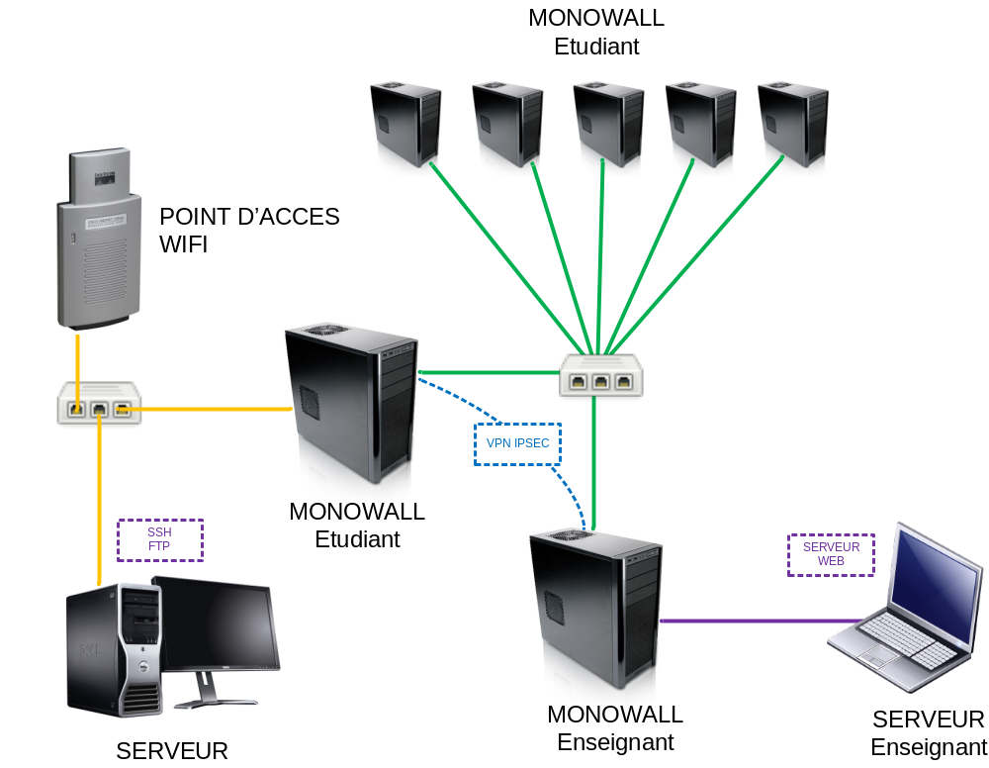

Configuration du point d’accès Cisco Aironet

Administration des bornes WIFI
- Q1 : Renommer le compte d’administration
- Q2 : Réduire la surface d’attaque en désactivant les protocoles non nécessaires (telnet, http, ntp) et forcer l’utilisation de ssh/https.
- Q3 : Configurer le SSID

Débits
La norme 802.11g offre un haut débit (54 Mbps théoriques, 30 Mbps réels) sur la bande de fréquence des 2.4 GHz. La norme 802.11g a une compatibilité ascendante avec la norme 802.11b, ce qui signifie que des matériels conformes à la norme 802.11g peuvent fonctionner en 802.11b.
- Q4 : Forcer les débits à 11 Mbps et 54 Mbps.

Canal radio
Le canal radio de la borne dépendra de l’emplacement géographique de la borne. En effet, afin d’éviter au maximum les perturbations, il faut espacer au maximum les canaux entre deux bornes proches.
L’architecture globale du TP comprenant 6 APS, vous devez répartir les canaux de la façon suivante :
- AP1 : canal 1
- AP2 : canal 3
- AP3 : canal 5
- AP4 : canal 7
- AP5 : canal 9
- AP5 : canal 11

Définir les paramètres d’encryption WEP
- Menu : Security Encryption Manager
- Activer l’option WEP Encryption, et sélectionner Mandatory
- Saisir une clé d’encryption de 26 caractères HEXA
Valider par
- Q5 : Se connecter à partir d’un poste de travail au réseau WiFi.

Définir les paramètres d’encryptions WPA (PSK)
Sélectionner l’utilisation d’une clé statique :
- Menu : Security/ Encryption Manager
- Sélectionner Cipher et choisir l’option TKIP
- Effacer toutes les clés de la section Encryption Keys.
- Sélectionner « Transmit Key » 2.
Valider par
Choisir la phrase :
- Menu : Security/ SSID Manager
- Sélectionner dans Current SSID List le SSID courant.
- Dans la section Authenticated Key Management, choisir Mandatory, puis activer WPA.
- Saisir une clé d’initialisation dans WPA Pre-Shared Key.
- Q6: Se connecter à partir d’un poste de travail au réseau WiFi.

Appliquer des filtrages de communications
Les filtrages de communications ne sont pas standards au Wi-Fi, mais permettent d’isoler les réseaux filaires et radio. Ils peuvent être appliqués sur des points d’accès, s’ils l’autorisent, ou bien sur d’autres équipements d’interconnexion.
Trois niveaux de filtrages sont disponibles sur les points d’accès CISCO :
- Par adresses MAC des cartes réseaux ;
- En fonction de l’en-tête Ethernet ;
- En fonction de paramètres IP, TCP et UDP.

Ces filtres peuvent être appliqués en entrée ou en sortie, sur les différentes interfaces.

Filtrage des adresses MAC sur l’interface Wi-Fi
- Menu : Services/ Filters
Création d’une liste d’adresses MAC bloquées Sélectionner
- Onglet : MAC Address Filters
- Create/Edit Filter Index : <New> (Pour demander la création d’un nouveau filtre)
- Filter Index : 700 (Chaque filtre, regroupant une série d’adresses MAC est repéré par un numéro d’index)
- Add MAC Address : saisir l’adresse MAC répertoriée et choisir l’action Block
- Valider par
- Default Action : choisir Forward All
- Valider par
- Création d’une liste d’adresses MAC bloquées Sélectionner
Création d’une seconde liste d’adresses MAC autorisées
- Onglet : MAC Address Filters
- Create/Edit Filter Index : <New> (Pour demander la création d’un nouveau filtre)
- Filter Index : 701
- Add MAC Address : saisir l’adresse MAC répertoriée et choisir l’action Forward
- Valider par
- Default Action : choisir Block All
- Valider par
Sélection d’une liste de blocage
- Onglet : Apply Filters
- Colonne Radio0-802.11G/ Ligne Incoming MAC : choisir le filtre 700
- Valider par
- Vérifier l’état de la connexion avec le serveur
Sélection d’une liste d’autorisations
- Onglet : Apply Filters
- Colonne Radio0-802.11G/ Ligne Incoming MAC : choisir le filtre 701
- Valider par
- Vérifier l’état de la connexion avec le serveur

Filtrage IP sur l’interface Wi-Fi
- Menu : Services/ Filters
Création d’un blocage ICMP
- Onglet: IP Filters
- Create/Edit Filter Name : <New>
- Filter Name : ICMPInterdit
- Default Action : choisir Forward All
- IP Protocol : Internet Control Message Protocol (1)
- Action : choisir Block
- Valider par
- Valider par
Sélection d’un blocage ICMP
- Onglet: Apply Filters
- Colonne Radio0-802.11G/ Ligne Incoming IP : Choisir le filtre ICMPInterdit
- Valider par
- Vérifier l’état de la connexion avec le serveur
Création d’une autorisation d’adresses IP
- Create/Edit Filter Name : <New>
- Filter Name : AdressesOK
- Default Action : Block All
- Destination Address : a.b.c.d
- Mask : 255.255.255.255 (toutes les adresses IP sont acceptées)
- Source Address : a.b.c.d
- Mask : 0.0.0.0
- Action : Forward
- Valider par
- Valider
Sélection de l’autorisation d’adresses IP
- Colonne Radio0-802.11G/ Ligne Incoming IP : Choisir le filtre AdressesOK
- Valider par
- Vérifier l’état de la connexion avec le serveur

Si vous avez du temps
1°/ Tester le portail captif de m0n0wall
2°/ Tester les outils d’audit d’architecture Wifi sur votre réseau sans-fil :
- Utiliser les documentations sur internet
- http://www.aircrack-ng.org/
- http://wepcrack.sourceforge.net/
- http://sourceforge.net/projects/airsnort/
- http://sourceforge.net/projects/wepattack/
- …

